**GitHub**

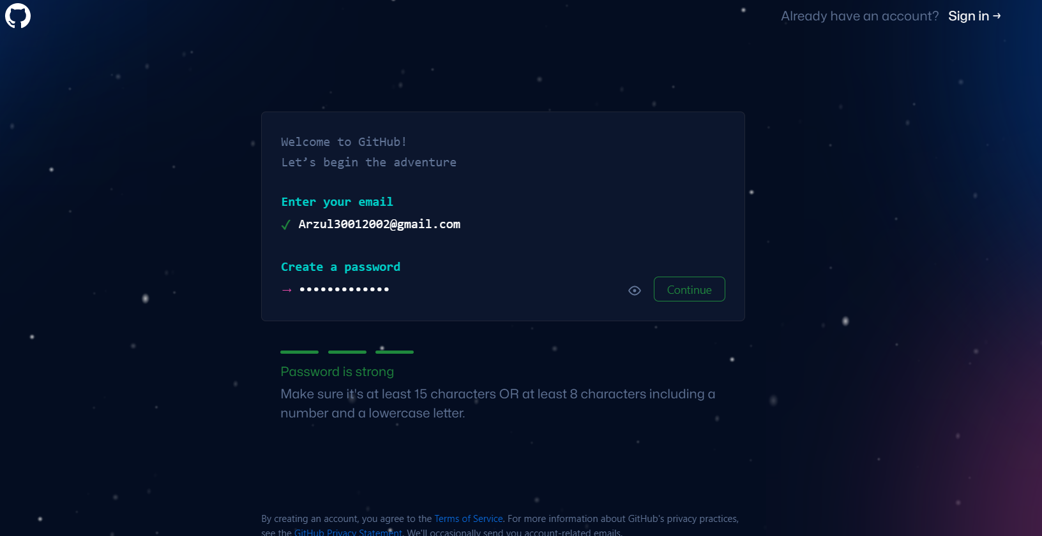

Регистрация на сайт производится путем указания действительной эл. почты и пароля.

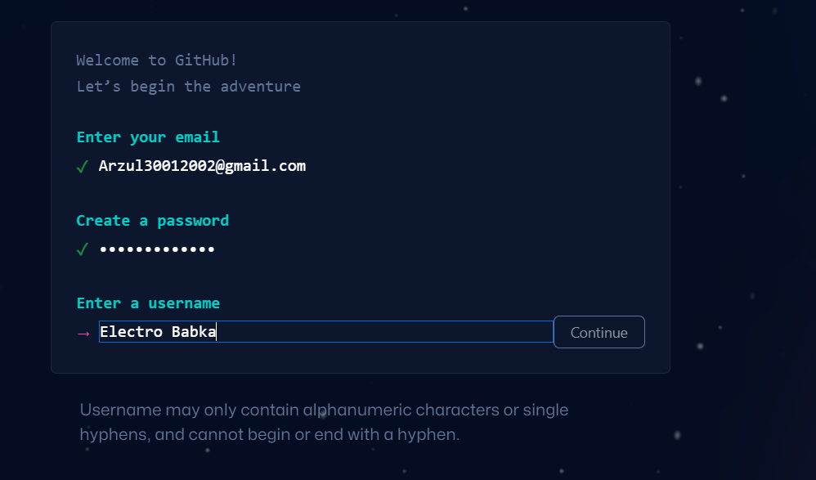

Указываем имя пользователя.

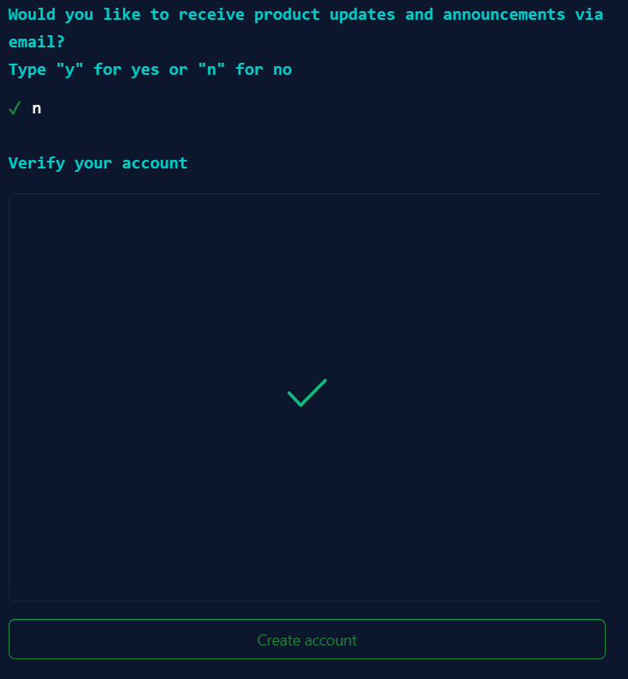

Так же необходимо ответить на вопрос и пройти капчу. Нажимаем “Создать аккаунт”

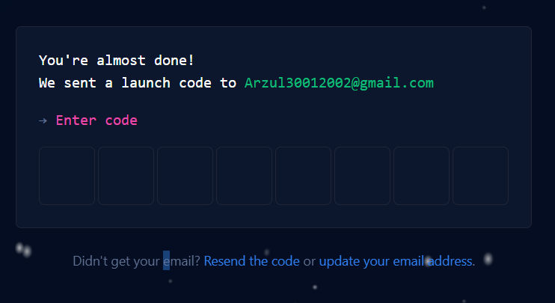Необходимо ввести код подтверждения.

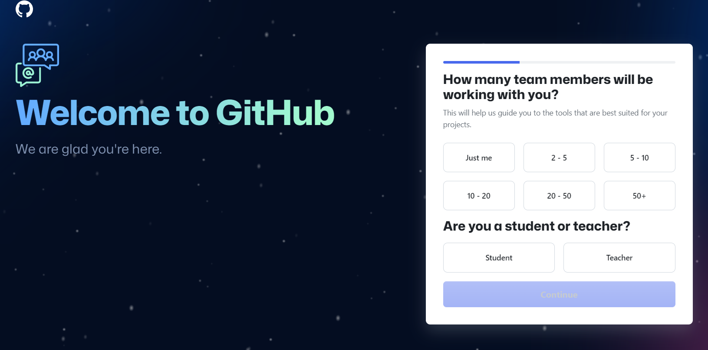

После этого нужно выбрать сколько людей работают в команде, и выбрать студент ты или учитель.

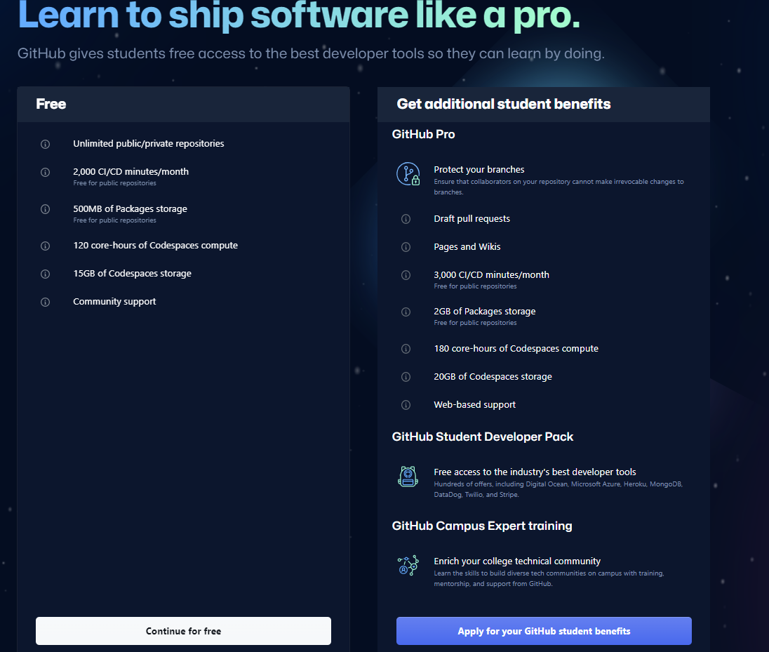Затем нужно выбрать “Продолжить бесплатно”.

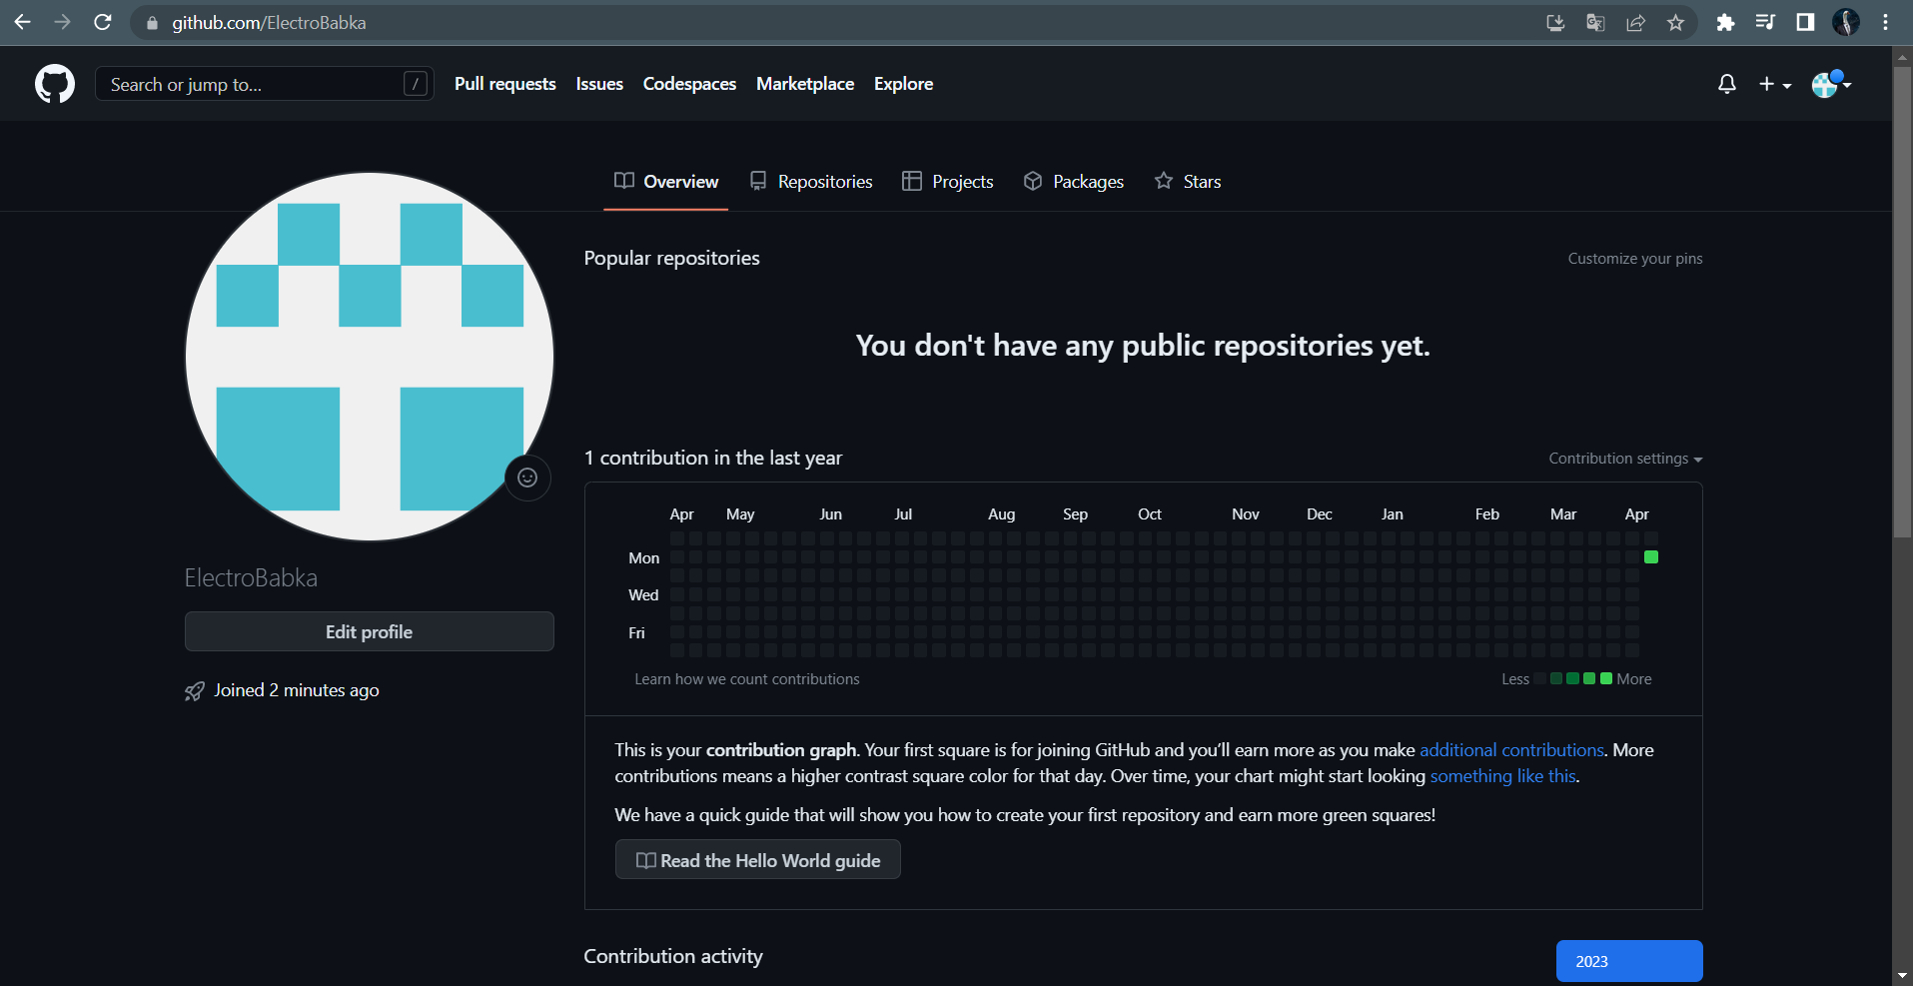

Аккаунт успешно создан.

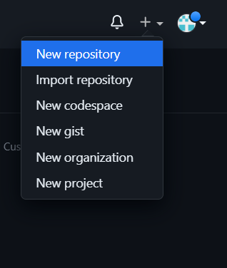

Для того, чтобы создать репозиторий, нажимаем + и выбираем пункт “New repository”.

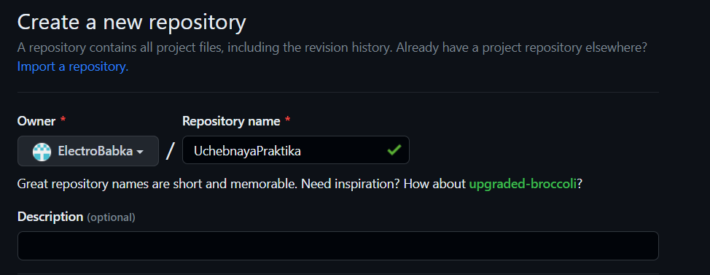

Указываем имя репозитория.



Выбираем публичный или приватный репозиторий.

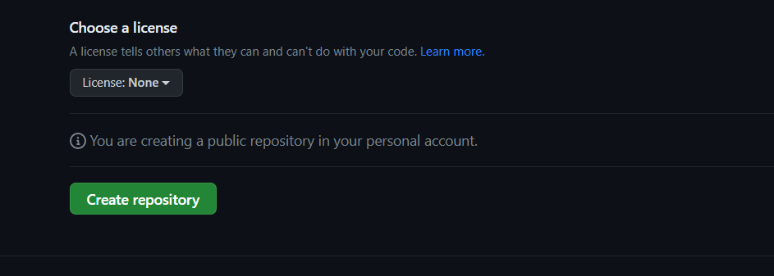

Нажимаем “Создать репозиторий”

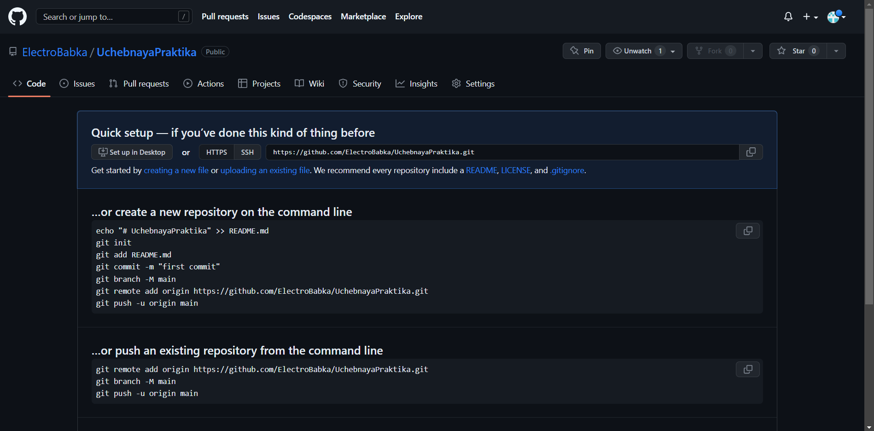

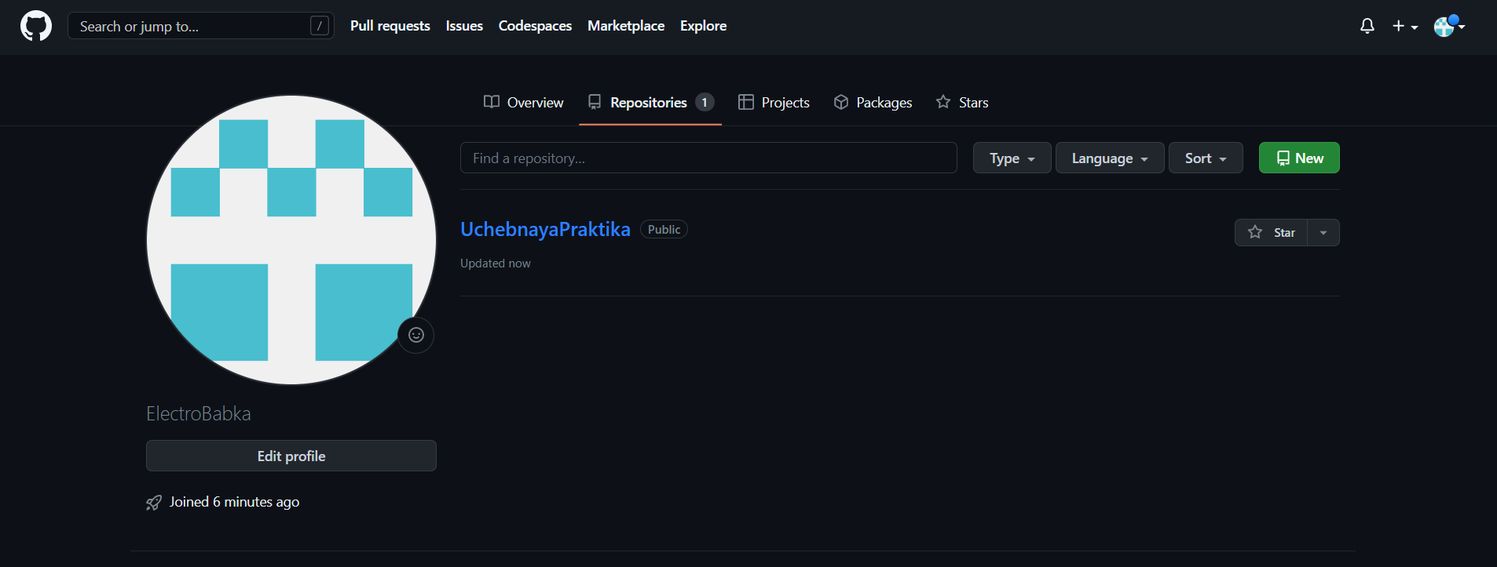

Репозиторий успешно создан.

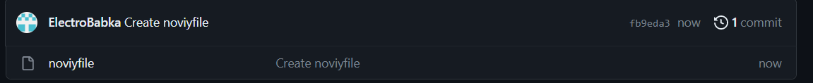

Создаем файл.

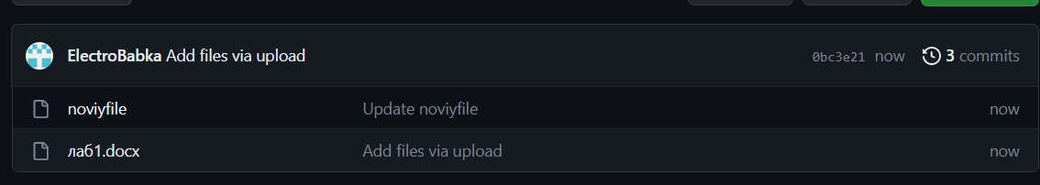

Добавляем сторонний файл. Я добавил отчет по первой лабораторной работе.